Научная практика

Установка интрнет-соединения с NAT через маршрутизатор…Массовое обслуживание пк машин в дисплейных классах.

Шуваев Сергей Александрович

Содержание

# 1 Цель работы

Установить соединение с NAT для получения доступа в интернет

# 2 Выполнение работы

Используем образ ubuntu-server из Qemu VM. На нем устанавливаем dnsmasq. Далее меняем имя хоста на ubuntu-cloud для того, чтобы отключить system-resolved, который занимает 53 порт.

Общая схема сети с тестовыми VPC

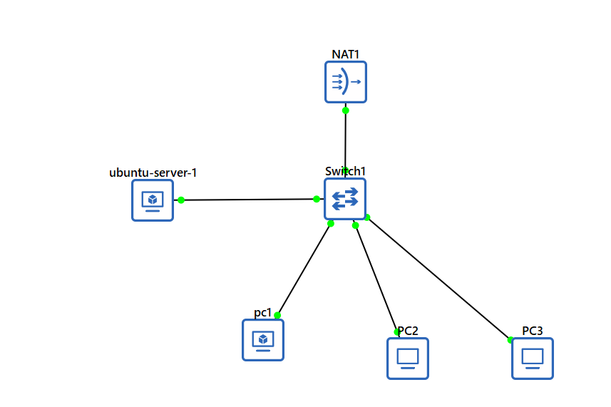

Рис. 1: Схема сети с тестовыми VPC

Настраиваю dnmasq.conf

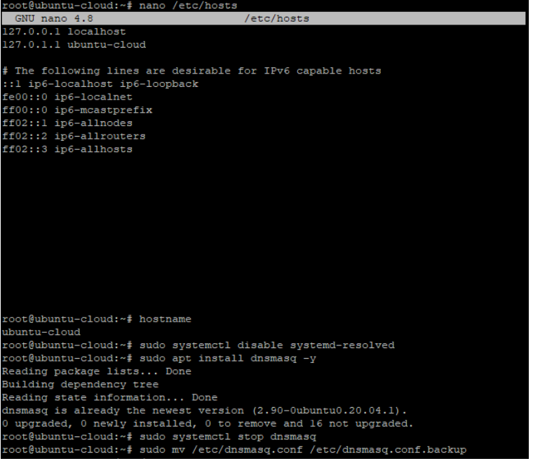

Рис. 2: dnmasq.conf

Дальше добавляю адрес для сервера

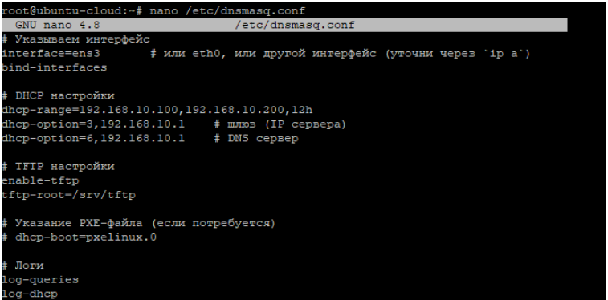

Рис. 3: адрес сервера

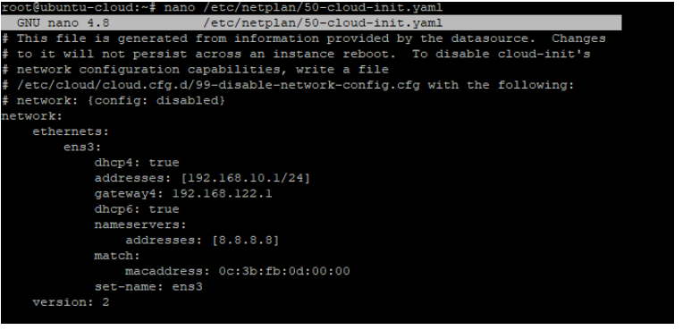

Рис. 4: адрес сервера

Подключение папки для tftp и проверка статуса dhcp

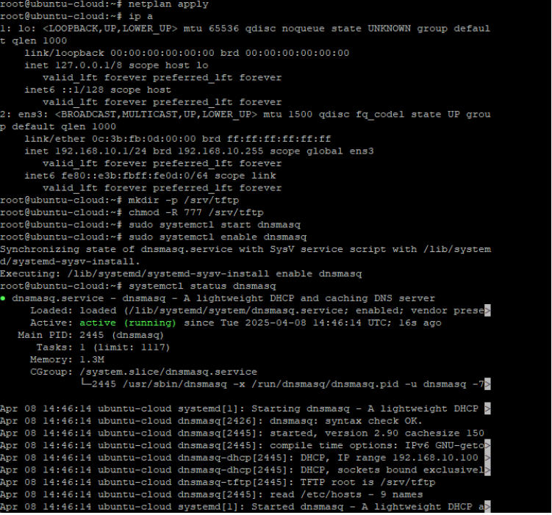

Рис. 5: Указатель интерфейса

После этого я проверил назначение ip адресов для других устройств, подключенным к коммутатору. IP-адреса выдались из обозначенного диапазона.

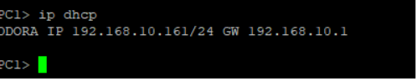

Рис. 6: pc1 ip dhcp

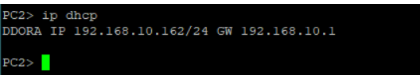

Рис. 7: pc2 ip dhcp

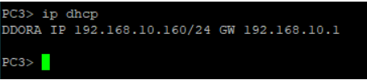

Рис. 8: pc3 ip dhcp

Примечание:Если к топологии подключен Nat или Cloud, то ip-адреса назначаются из другого диапазона. Пропало подключение к сети и из-за этого не получается скачать tftp, а осталось сделать только это. Сама папка для tftp настроена.

# 3 Выводы

В результате проделанной работы я настроил dnmasq.conf,добавил адрес для сервера,подключил папки для tftp и проверил статуса dhcp,назначение адресов для других устройств которые подключены к коммутатору.